NVM 操作记录
1：下载地址：https://github.com/coreybutler/nvm-windows/releases
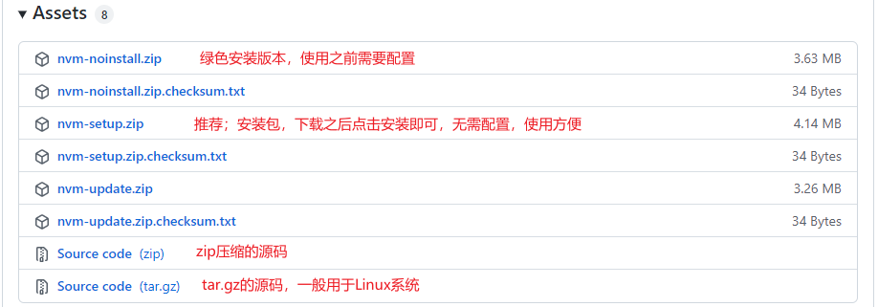
2：点击安装即可
3：常用命令：
nvm version 查看当前版本
nvm ls / list 查看当前已经安装的版本
nvm install 版本号 安装指定版本的 node.js
nvm use 版本号 使用指定版本的 node.js
nvm uninstall 版本号 卸载指定版本的 node.js
nvm node_mirror [url] 设置或者查看setting.txt中的node_mirror，如果不设置的默认是 https://nodejs.org/dist/ （没试过）
nvm npm_mirror [url] 设置或者查看setting.txt中的npm_mirror,如果不设置的话默认的是：https://github.com/npm/npm/archive/ （没试过）
4：注意点： 8.11 以上版本的 node 对应的 npm 都没法自动安装，需要到npm官网下载手动安装对应版本的 npm
npm 下载地址：https://npm.taobao.org/mirrors/npm/
5：下载npm包（网上各种方法，没有用；下面这种亲测有效）
1）将下载 npm 文件里面 bin 下面的文件放入到下载的nvm对应node版本里面（如图）
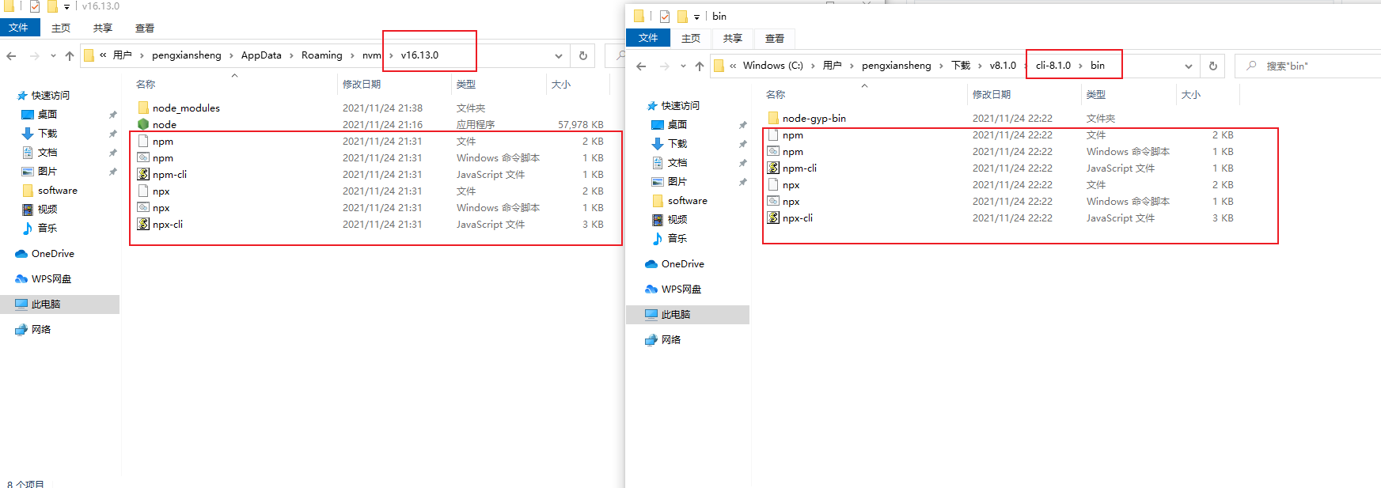
2)将下载npm文件里面所有的文件放入到nvm对应node版本的node_modules里面的npm文件夹（如图）
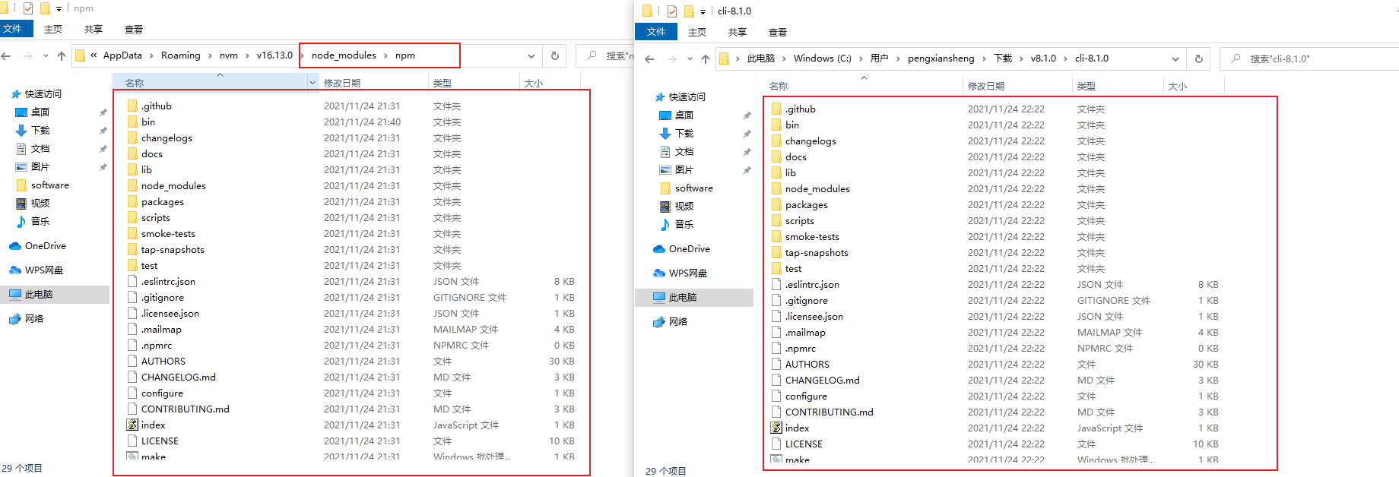
6：在cmd里面输入 npm -v 出现版本号即可
4： npm源地址
由于npm git官方地址变更，使用默认配置会导致npm下载失败，需修改“nvm/settings.txt”中npm_mirror
官方地址：https://github.com/npm/cli/archive/
淘宝镜像：https://npm.taobao.org/mirrors/npm/

--- 彭光 2021-11-27

